**LTE时域、频域和空间域资源**

对于LTE中的上下行传输，我们首先要确定使用哪些资源来发送这些数据。本章将对LTE中的时频资源结构进行介绍，如果没有特别说明，则介绍的内容同时适用于FDD和TDD、上行和下行。

**1.1 时域**

为了提供一致而精确的时间定义，LTE定义了一个基本的时间单位秒。该时间单位可以看作是基于FFT（Fast Fourier Transform，快速傅里叶变换）且FFT大小等于2048的发射机/接收机所使用的采样时间。

在时域上，上下行传输都被组织成10 ms（）的系统帧（system frame，或称为无线帧：radio frame）。LTE支持2种系统帧结构：用于FDD的类型1和用于TDD的类型2。

**1、帧结构类型1**（FDD：上下行数据在不同的频率内传输，使用成对频谱，支持全双工和半双工）



图1-1：帧结构类型1（FDD）

FDD下，每个系统帧长达10 ms，由10个子帧（subframe）组成。每个子帧长达1 ms，由2个连续的slot组成。每个slot长达0.5 ms（）。

对于FDD而言，上下行传输是通过频域区分开的。在每一个10 ms内，各有10个子帧可用于上行传输和下行传输。

**2、帧结构类型2**（TDD：上下行数据在同一频率内传输，使用非成对频谱）



图1-2：帧结构类型2（TDD，5 ms切换周期）

TDD下，每个系统帧长达10 ms，由2个长达5 ms的半帧（half-frame）组成。每个半帧由5个长达1 ms的子帧组成。TDD中的子帧包括正常子帧和特殊子帧。

对于TDD而言，上下行传输是通过时域区分开的。

TDD支持7种不同的上下行配置（uplink-downlink configuration），对应不同的上下行配比，具体见36.211的Table 4.2-2。其中“D”对应一个下行子帧，“U”对应一个上行子帧，“S”对应一个特殊子帧。与特殊子帧相对应，我们将“D”和“U”对应的子帧称为正常子帧。

TDD上下行配置是通过RRC消息中的*TDD-Config* -> *subframeAssignment*字段来设置的。

**Table 4.2-2: Uplink-downlink configurations.**

|  |  |  |  |  |  |  |  |  |  |  |  |
| --- | --- | --- | --- | --- | --- | --- | --- | --- | --- | --- | --- |
| **Uplink-downlink**  **configuration** | **Downlink-to-Uplink**  **Switch-point periodicity** | **Subframe number** | | | | | | | | | |
| **0** | **1** | **2** | **3** | **4** | **5** | **6** | **7** | **8** | **9** |
| 0 | 5 ms | D | S | U | U | U | D | S | U | U | U |
| 1 | 5 ms | D | S | U | U | D | D | S | U | U | D |
| 2 | 5 ms | D | S | U | D | D | D | S | U | D | D |
| 3 | 10 ms | D | S | U | U | U | D | D | D | D | D |
| 4 | 10 ms | D | S | U | U | D | D | D | D | D | D |
| 5 | 10 ms | D | S | U | D | D | D | D | D | D | D |
| 6 | 5 ms | D | S | U | U | U | D | S | U | U | D |

从Table 4.2-2可以看出，TDD上下行配置支持5 ms和10 ms的下行到上行的切换周期。在5 ms的切换周期中，在2个半帧都存在特殊子帧；在10 ms的切换周期中，只有第一个半帧存在特殊子帧。

**注意**：在本书中，为了描述的方便，我们将TDD的7种不同的上下行配置简称为TDD 0~6。例如TDD 1表示TDD Uplink-downlink configuration 1。

TDD下的正常子帧结构与FDD下的子帧结构是相同。

特殊子帧包含3个域：DwPTS、GP和UpPTS，这3个域的时长相加等于1 ms。特殊子帧有9种不同的配置，对应不同的DwPTS和UpPTS长度，见36.211的Table 4.2-1。特殊子帧配置是通过RRC消息中的*TDD-Config* -> *specialSubframePatterns*字段设置的。

**Table 4.2-1: Configuration of special subframe (lengths of DwPTS/GP/UpPTS). （36.211）**

|  |  |  |  |  |  |  |
| --- | --- | --- | --- | --- | --- | --- |
| **Special subframe configuration** | **Normal cyclic prefix in downlink** | | | **Extended cyclic prefix in downlink** | | |
| **DwPTS** | **UpPTS** | | **DwPTS** | **UpPTS** | |
|  | **Normal cyclic prefix  in uplink** | **Extended cyclic prefix  in uplink** |  | **Normal cyclic prefix in uplink** | **Extended cyclic prefix in uplink** |
| 0 |  |  |  |  |  |  |
| 1 |  |  |
| 2 |  |  |
| 3 |  |  |
| 4 |  |  |  |  |
| 5 |  |  |  |  |
| 6 |  |  |
| 7 |  | - | - | - |
| 8 |  | - | - | - |

与FDD类似，TDD下的每个子帧（包括特殊子帧）长达1 ms，由2个连续的slot组成，每个slot长达0.5 ms（）。

子帧0、5以及DwPTS总是用于下行传输；UpPTS以及紧随特殊子帧之后的子帧总是用于上行传输。

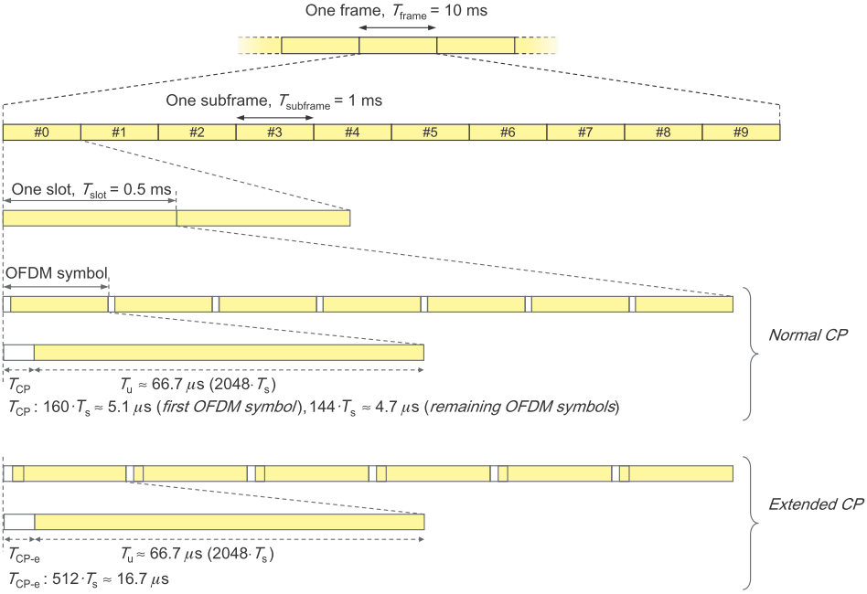

图1-3：LTE时域结构

对于FDD和TDD而言，系统帧的编号范围为0 ~ 1023；一个系统帧内的子帧编号范围为0 ~ 9；一个系统帧内的slot编号范围为0 ~ 19，即子帧**包含slot 和。

协议中系统帧号（System Frame Number，SFN）使用表示，一个系统帧内slot号使用表示，一个系统帧内的子帧号使用表示。

一个slot由多个符号（symbol）组成，每个符号（用表示）由循环前缀（Cyclic Prefix，简称CP）和可用的符号时间组成。上行使用SC-FDMA符号（SC-FDMA symbol），下行使用OFDM符号（OFDM symbol）。

一个slot包含的符号数（下行：****；上行：****）取决于循环前缀的长度和子载波的间距（子载波的介绍见下一节），如下表所示（下行见36.211的Table 6.2.3-1；上行见36.211的Table 5.2.3-1）。

**Table 6.2.3-1: Physical resource blocks parameters. （36.211）**

|  |  |  |  |
| --- | --- | --- | --- |
| **Configuration** | |  |  |
| Normal cyclic prefix |  | 12 | 7 |
| Extended cyclic prefix |  | 6 |
|  | 24 | 3 |

**Table 5.2.3-1: Resource block parameters.（36.211）**

|  |  |  |
| --- | --- | --- |
| **Configuration** |  |  |
| Normal cyclic prefix | 12 | 7 |
| Extended cyclic prefix | 12 | 6 |

从上表可以看出，除了TDD中的特殊子帧，当正常子帧（包括FDD和TDD）使用正常的循环前缀（normal cyclic prefix，简称为normal CP）时，每个slot由7个符号（）组成；当正常子帧使用扩展的循环前缀（extended cyclic prefix，简称为extended CP）时，每个slot由6个符号（）组成。

OFDM系统中可以插入一段空白符号作为保护间隔，这样做虽然能消除ISI（符号间干扰），但不能消除ICI（子载波间干扰）。循环前缀是将OFDM信号的最后一定长度内的部分提取出来放在OFDM信号的头部，将加入了循环前缀的后变长了的OFDM信号作为新的OFDM信号，这样就可以完全消除ISI和ICI。

循环前缀有正常的循环前缀和扩展的循环前缀之分，其区别在于长度的不同。如下表（下行见36.211的Table 6.12-1；上行见36.211的Table 5.6-1）所示。

**Table 6.12-1: OFDM parameters. （36.211）**

|  |  |  |
| --- | --- | --- |
| **Configuration** | | **Cyclic prefix length** |
| Normal cyclic prefix |  |  |
| Extended cyclic prefix |  |  |
|  |  |

**Table 5.6-1: SC-FDMA parameters. （36.211）**

|  |  |
| --- | --- |
| **Configuration** | **Cyclic prefix length** |
| Normal cyclic prefix |  |
| Extended cyclic prefix |  |

UE是在小区搜索过程中确定下行的循环前缀长度的，并通过接收RRC消息中的*UL-CyclicPrefixLength*字段确定上行的循环前缀长度。

从前面的2张表可以看出，对于正常的循环前缀，每个slot的第一个符号的循环前缀长度比其它的符号要大。这是因为0.5 ms的slot长度（对应15360个），是不能被7整除的，所以第一个符号的循环前缀要长一些。对于扩展的循环前缀，就不存在这个问题（15360能被6整除）。

每个符号中，可用的符号时间为2048个。

可以看出，对于一个slot，其长度等于所有symbol的长度相加。对于正常的循环前缀，有。对于扩展的循环前缀，有。对于TDD下的特殊子帧，DwPTS、GP和UpPTS这3个域的时长相加等于1 ms，即，对于DwPTS和UpPTS的长度见36.211的Table 4.2-1，剩下的长度为GP的长度（注意：虽然特殊子帧的结构不同，但我们可以认为其符号数同正常子帧的符号数是一样的）。

对照36.211的Table 4.2-1，可得到正常的循环前缀下，特殊子帧的DwPTS/UpPTS/GP所占的symbol数，见表1-1。

表1-1：正常的循环前缀下，特殊子帧的DwPTS/UpPTS/GP所占的symbol数（共14个symbol）

|  |  |  |  |
| --- | --- | --- | --- |
| 特殊子帧配置 | DwPTS | UpPTS | GP |
| 0 | 3 | 1 | 10 |
| 1 | 9 | 1 | 4 |
| 2 | 10 | 1 | 3 |
| 3 | 11 | 1 | 2 |
| 4 | 12 | 1 | 1 |
| 5 | 3 | 2 | 9 |
| 6 | 9 | 2 | 3 |
| 7 | 10 | 2 | 2 |
| 8 | 11 | 2 | 1 |

DwPTS可被当作正常的下行子帧来看待，即可用于PDSCH传输。但由于DwPTS的长度（所占的symbol数）小于正常的下行子帧，所以其携带的数据量要更少（从36.213的7.1.7节可以看出，DwPTS携带的数据量为正常下行子帧的0.75倍）。

注：对于正常循环前缀下的特殊子帧配置0和5，或扩展的循环前缀下的特殊子帧配置0和4来说，其DwPTS只占3个symbol，长度太短，所以不能用于PDSCH传输。

UpPTS由于长度太短，不能用于PUSCH传输，而只能用于SRS或PRACH传输。

定义2个循环前缀长度的原因在于：（1）一个更长的循环前缀，虽然从循环前缀的开销角度来说效率更低，但在某些带有广泛的传输延迟的特定场景下，如非常大的小区，可能会带来好处。但需要注意的是，一个更长的循环前缀并不一定会对大型的小区带来好处，即使这种情况下延迟传播是非常广泛的。如果在大型小区中，链路的性能主要受限于噪声，而不是受限于循环前缀不能覆盖剩余的时间弥散所导致的信号损坏，此时使用更长的循环前缀所带来的额外的无线信道时间弥散的可靠性，可能无法证明使用更长的循环前缀所需要的额外能量开销是合理的；（2）在基于MBSFN的多播/广播传输中，需要使用扩展的循环前缀。

需要注意的是，同一个系统帧内的不同子帧可能使用不同的循环前缀长度。例如：基于MBSFN的多播/广播传输只会配置在有限的子帧上，在这些子帧上会使用扩展的循环前缀。而系统帧内的其它子帧可能使用正常的循环前缀。

7.5 kHz的子载波间隔（）对应2倍长的OFDM符号时间，这种子载波间隔配置专门针对基于MBSFN的多播/广播传输（只有存在于下行传输，上行传输是没有的）。LTE规范并未完全实现7.5 kHz的子载波间隔，至少到Rel-10版本，LTE只完整地支持15 kHz的子载波间隔。后面的介绍中，除非特殊说明，都假定使用的是15 kHz的子载波间隔。

从前面的介绍可以看出，LTE中时域资源主要包括系统帧、子帧、slot、symbol等。

表1-2：LTE中的时域资源

|  |
| --- |
| 秒 |
| 1个系统帧的长度： |
| 1个子帧的长度： |
| 1个slot的长度： |
| 1个slot包含 7个symbol（正常的循环前缀）或6个symbol（扩展的循环前缀） |

**1.2 频域**

LTE中，频域上的基本单位为一个子载波（subcarrier）。上行和下行的子载波间距均为15 kHz（即，这里不考虑的情况）。15 KHz的子载波间隔对应每个symbol内可用的符号时间为，近似为66.7 us。

LTE中，频域上可用的所有资源称之为系统带宽（与信道带宽的对应关系见表1-3），下行系统带宽使用表示，上行系统带宽使用表示，其单位是RB（Resource Block）。每个RB包含12个子载波。

表1-3：信道带宽与传输带宽之间的对应关系

|  |  |  |  |  |  |  |
| --- | --- | --- | --- | --- | --- | --- |
| 信道带宽  （MHz） | 1.4 | 3 | 5 | 10 | 15 | 20 |
| 传输带宽  （，单位为RB） | 6 | 15 | 25 | 50 | 75 | 100 |

LTE中可用的下行系统带宽如表2-3所示，eNodeB通过MIB（对应RRC消息*MasterInformationBlock*的*dl-Bandwidth*字段）告知UE小区所使用的下行系统带宽。

LTE中可用的上行系统带宽如表2-3所示，eNodeB通过SIB2（对应RRC消息*SystemInformationBlockType2*的*ul-Bandwidth*字段）告知UE小区所使用的上行系统带宽。对于TDD而言，并不需要发送*ul-Bandwidth*字段，因为其上下行的系统带宽是相同的。

一个slot上传输的信号可以描述成一个或多个频域上包含个子载波，时域上包含个符号（symbol）的时频资源网格（resource grid）。图1-4对应下行的时频资源网格，对于上行的时频资源网格，将图中的DL改为UL即可。（下行也可见36.211的Figure 6.2.2-1，上行也可见36.211的Figure 5.2.1-1）

表示系统带宽，对于下行，其值等于；对于上行，其值等于。表示每个slot包含的符号数（见上一节介绍），对于下行，其值等于；对于上行，其值等于。表示每个RB包含的子载波数。对于下行，和的取值可见36.211的Table 6.2.3-1；对于上行，和的取值可见36.211的Table 5.2.3-1。（由于只考虑的情况，可以认为的值固定为12）



图1-4：下行时频资源网格

资源网格上的每个元素称之为一个RE（Resource Element），并且通过(k, l)唯一指定的，其中（对应频域上的每个子载波的索引）且（对应slot内的每个符号的索引）。天线端口上索引为的RE对应的值使用表示。如果不会引起误解，或是没有指定特定的天线端口，则可以省略，即可以使用表示。

RE是LTE中的最小物理资源。一个RE可存放一个调制符号（modulation symbol），该调制符号可使用QPSK（对应一个RE存放2比特数据）、16QAM（对应一个RE存放4比特数据）或64QAM（对应一个RE存放6比特数据）调制。

注意：调制符号（modulation symbol，有时也简称为符号symbol）强调的是放在一个RE上的数据，而前一节介绍的符号（symbol）强调的是时域上的概念，而非数据。

一个RB（Resource Block）在时域上包含（其值为6或7）个连续的符号，在频域上包含个连续的子载波。因此一个RB由个RE组成，对应时域上的1个slot和频域上12个连续的子载波（180 kHz）。可以看出，对于正常的循环前缀，每个RB包含7 * 12 = 84个RE；对于扩展的循环前缀，每个RB包含6 * 12 = 72个RE。

RB的编号范围为0 ~ 。频域上的RB编号与一个slot上索引为(k, l)的RE的对应关系为



注意：这里介绍的RB与系统带宽中使用的RB是有区别的：这里的RB既包含了时域上的信息（1个slot）又包含了频域上的信息（12个子载波），1个RB由多个RE组成；而系统带宽中的RB专指频域上的信息，即1个RB包含12个子载波。

虽然RB是基于一个slot（0.5 ms）定义的，但LTE中调度的基本时间单位是一个子帧（1 ms，对应2个slot），称为一个TTI。一个TTI内的调度（调度PDSCH和PUSCH资源）的最小单位实际上由同一子帧上时间上相连的2个RB（每个slot对应一个RB）组成，并被称为RB pair。

在一个slot上定义RB的原因在于“下行分布式传输”和“上行PUSCH跳频”是基于一个slot或者说是一个RB定义的（即同一RB pair在2个slot间进行“分布式”或“跳频”传输）。

从上面的介绍可以看出：LTE中频域资源包括整个系统带宽、RB、子载波等。如表2-4所示。

表2-4：LTE中的频域资源

|  |
| --- |
| **LTE中的频域资源** |
| 1个子载波： |
| 1个RB（频域资源）：包含12个子载波 |
| 系统带宽：包含（下行）或（上行）个RB |

一个RE既包含了时域信息（所在的symbol），又包含了频域信息（所在的子载波）。如表2-5所示。

表2-5：LTE中的时频资源

|  |
| --- |
| **LTE中的时频资源** |
| 调度的基本单位：1 TTI = 1 ms = 1 subframe = 2 slots  注：对于1个UE，最小分配2个RB（1个RB pair） |
| 1个RB（时频资源）=  = 84 REs（正常的循环前缀）或72 REs（扩展的循环前缀） |
| 1个RE = 1 subcarrier * 1 symbol |

对于下行而言，在载波中心频点的位置有一个未使用的DC子载波（DC-subcarrier）。DC子载波未被下行传输使用的原因在于该子载波可能由于本地晶振泄露等原因而遭受不成比例的高干扰。

而对于上行来说，载波中心频率上并不存在DC子载波。这是因为中心频点处的未使用DC-carrier会导致无法在将整个上行系统带宽分配给一个单一UE的同时，将其映射到OFDM调制器的连续输入上，而这对于保持上行数据传输的DFTS-OFDM调制的低立方度量特性是必须的。

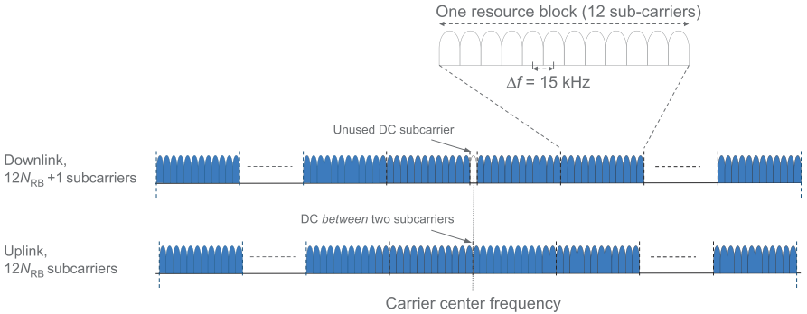

图1-5：LTE的频域结构

**1.3 空间域**

空间维度是以“层（layer）”来度量的，并使用多天线传输和多天线接收技术来实现。每层对应一条有效的数据流，并会映射到逻辑上的“天线端口（antenna port）”上。每个天线端口对应一个时频资源网格，并有一个对应的参考信号（Reference Signal），以便接收端进行信道估计和相干解调等。

通俗点讲，如果不进行空间维度的复用，即不使用空分复用，则在相同的时频资源上，只能存在一层，同时只能传输一条数据流。而如果进行空间维度的复用，即使用空分复用，则在相同的时频资源上，可同时存在多层，同时传输传输多条数据流，这样频谱的利用率更高，吞吐量也越高。

**【参考资料】**

[1] TS 36.211的5.2节 Slot structure and physical resources (uplink)

[2] TS 36.211的6.2节 Slot structure and physical resource elements (downlink)

[3] 《4G LTE/LTE-Advanced for Mobile Broadband》的第9章

[4] 《LTE - The UMTS Long Term Evolution, 2nd Edition》的6.2节和14.2节